Konkursi „Raplamaa Aasta Tegu“ laureaadid aastatel 2004-2021

RAPLAMAA AASTA TEGU 2004
Laureaadid:
- Eesti I Safe Community konverents, korraldajad Ülle Laasner ja Aili Laasner
- Gümnaasiumi õpik „Kirjanduse kõnetus“; Sirje Nootre
- Rapla BIG/ New Balance korvpalli meeskonna Eesti meistriliigasse viimine; Erik Horn

RAPLAMAA AASTA TEGU 2005
Konkursi „Raplamaa Aasta Tegu 2005“ laureaadid kuulutati välja 03. veebruaril 2006. a Rapla Maavalitsuse talveaias.
2005. aasta tegemistest esitati komisjonile kaalumiseks kakskümmend kandidaati. Seejärel valiti välja kaheksa paremat, kellest omakorda tõsteti esile neli kõige erilisemat. Komisjon, kuhu kuulusid väga erinevate valdkondade esindajad, tunnistas kokkuvõtet tehes, et valiku tegemine ei olnud kerge – 2005. aasta oli rikas huvitavate ja oluliste ettevõtmiste poolest ja kõik kandidaadiks esitatud väärinuks tunnustamist.

“Raplamaa Aasta Tegu 2005” laureaadid:
- Rahvusvahelise rockifestivali “Rabarock” korraldamine Järvakandis
- Kunstiaasta 2005 üritustesarja läbiviimine Raplamaal
- Ürituste sarja “Velise Wabariik 100” ettevalmistamine ja läbiviimine Velisel
- Isamaalise kultuuriprojekti “Lipulauluaasta Raplamaal – Enn Võrk 100” läbiviimine

Lisaks tõsteti esile:
- Projekti “Mäng on väikese inimese töö” läbiviimist Kohilas
- Kandlekoja pärimusmuusikalist tegevust
- Käsitööseltsingu Süstik tegevust maakondlike laatade korraldamisel
- Aare Hindremäe tegevust kontaktide arendamisel Krimmi eestlastega
Ülejäänud 12 kandidaati, kelle kandidatuur oli üles seatud:
- Mitte-Riinimanda koori tegevus
- Rapla maakonna noored terviseedendajad, maakonna X terviseedendusliku ja I õpilaskonverentsi korraldamine
- Einar Klaose vabatahtlik päästealane teavitus- ja ennetustegevus
- Meelis Remmeli vabatahtlik tegevus Valgu piirkonnas
- Heidi Rahkema vabatahtlik tegevus Raikkülas
- Rapla Invaspordi Klubi „Refleks“ ja klubi juhi Anne Raadiku tegevus 2005. a.
- Harry Koiduste tegevus noorte treenerina
- Kaja Mõtsliku tegevus Kehtna valla heakorraspetsialistina
- Kehtna Majandus- ja Tehnoloogiakooli ning Vana-Vigala Tehnika- ja Teeninduskooli juhtkonnad koolide staatuse säilitamise eest
- "Paka Ballaadid" Raikkülas
- "Vesiroosi Jõulumaa" Raplas
- Purku külas kaupluse avamine Raikküla Farmer OÜ juhataja Tõnu Rahula poolt

RAPLAMAA AASTA TEGU 2006
„Raplamaa Aasta Tegu 2006“ laureaatide tunnustamistseremoonia toimus 31.jaanuaril 2007. a Alu mõisas.
2006. aasta tegemistest esitati komisjonile kaalumiseks seitseteist kandidaati. Neist valiti välja seitse paremat, kellest omakorda tõsteti esile neli kõige erilisemat.
Maakondlik komisjon kuulutas välja neli kõige tähtsamat tegu:
• MTÜ JCI Rapla korraldatud heategevuskontsert "Sündinud Raplamaal"
• Märjamaa päevade ja I Märjamaa folgi läbiviimine
• Eesti Teatri Aasta Raplamaal korraldustoimkonna tegevus
• Rapla Rotari klubi pilliost Rapla muusikakoolile
Lisaks tõsteti esile kolm kõige olulisemat sündmust:
• Raamatu "Vigala kihelkonna ajalugu" ilmumine - Viio Aitsam ja Maie Üürike
• Raplamaa noortefoorumi "Restart" korraldamine - Karin Ratas
• Edukas treeneritöö maadlejate järelkasvu ettevalmistamisel - Henn Põlluste
Veel 10 konkursile esitatud kandidatuuri:
- Invaspordiklubi juhtimine - Anne Raadik
- Kehtna allee - Kaja Mõtsnik
- Rahvatantsurühm Hopsani juubelietendus
- Valtu-Nurme külavanem Saima Randjärv-Berlokko
- A.Lauteri mälestuskivi avamine - Velise Kultuuri- ja Haridusselts
- Teatriaasta kajastamine - Margus Mikomägi
- Kirjanik Enn Vetemaa 70 sünnipäeva tähistamine - Anne Kalf
- Harald Olbrei 100. sünnipäeva tähistamine - Urmas Tulvik
- Tallinna maantee remont – Põhja Regionaalne Maanteeamet ja Rapla vald
- Lipa jaanitule korraldajad Triin Tõitoja, Meelis Näksi

RAPLAMAA AASTA TEGU 2007
Auhinna- ja tunnustamistseremoonia toimus 1.veebruaril 2008. a Tohisoo mõisas.
2007. aasta tegemistest esitati komisjonile kakskümmend üks kandidaati, kellest tõsteti esile kolm, kelle tegevus 2007. aastal enim maakonna elu mõjutas.

"RAPLAMAA AASTA TEGU 2007" laureaadid:
- Raplasse brigaadikindral Märt Tiru skulptuuri püstitamine
- Vabaõhuetendus "Volquin Varbola all"
- Ants Tammari raamat "Kilde Raplamaa sotsiaaltöö algusaatatest"

Veel 18 konkursile esitatud kandidatuuri:
- Ingliste jalakäijate silla ehituse eestvedamine
- Kogupereüritus „Tori hobusega Raplamaal”
- 100 Itaalia sõpra Kohilas
- Konuvere vana silla renoveerimine
- Põrgupõhja metsavennapunkri mälestuskivi
- Rapla kiriku sisetööd
- Uno Kiisma ja muusikapiknik Jäntsi-Jaani taluõuel
- Luhtre turismitalu jõulupidu Haiba lastekodu lastele
- Raamat „Uuriv eluviis: Arvi Paidla”
- Maailmameister Gerd Kanter
- Võidupüha paraad Raplas
- Uus büroo-ärihoone Rapla
- BIG Kuldliiga Kohila etapp kergejõustikus
- Konverents „Ajalooline Kabala kool”
- Superstaar Birgit Õigemeel- RAHVALEMMIKU AUHIND
- Kapa Muusika Festivali korraldamine
- Urve Uusbergi koorijuhitöö
- Vaimupuuetega noorte rahvusvaheline kunstilaager ja näitus

RAPLAMAA AASTA TEGU 2008
Auhinna- ja tunnustamistseremoonia toimus 30. jaanuaril 2009. a Märjamaa rahvamajas.
Kuulutati välja Raplamaa Aasta Tegu 2008 laureaat ja kuus eripreemia laureaati ning 16 nominenti, kelle tegevus 2008. aastal maakonna elu mõjutas.

"RAPLAMAA AASTA TEGU 2008" laureaadid:
Täiskuu luulefestival korraldajad Kristiina Ehin ja JCI Rapla
- Annetuse eripreemia- Märjamaa Ettevõtjate Piirkondlik Ühendus- mängumaja ja autode ehitamine lasteaedadele
- Noored ja klassika eripreemia- KapaKlassika ja Elari Lend
- Traditsioonide taaselustamise eripreemia- Vabatahtliku tuletõrje organisatsiooni taaselustamine. Meelis Remmel, Raul Aarma
- Sidemete looja ja hoidja eripreemia- Aare Hindremäe, Krimmi Eestlaste Tugiselts
- Noored ja alternatiiv- Lelle Alternatiiv korraldajad
- Meeskonnatöö eripreemia- Mahtra sõda 150 korraldustoimkond

Veel 16 konkursile esitatud kandidatuuri:
- Raamatu “Pärimuse pärlid” autorid
- Ajakirjanik Margus Mikomägi
- Rapla Invaklubi Refleks juhataja Anne Raadik
- Raplamaa Harrastusteatrite Festivali „Külalava“ korraldajad
- Märjamaa Pensionäride Ühendus- „Nunnunäitus ja retseptitalgud“ korraldajad
- Jaanus Ermann, Aili Pikkof isikunäituse „Portselan ja siid“ korraldajad
- MTÜ Elupuu Eidapere aleviku sauna ehitamise eestvedajad
- MTÜ Valtu Jahimeeste selts Valtu jahimaja ehitamiseeestvedajad
- Akadeemiliste loengute sari „Kapa Stuudium“ korraldajad
- Noorte Meeste Ühing Roundtable 12- Stipendiumifondi „Noor ja andekas“ asutajad
- Ehalill Halliste- isikunäituse korraldaja ja kataloogi koostaja
- Näituse „Eestiga elatud elud“ korraldajad
- Vahtra tugikeskuse „Tantsud tähtedega“ korraldajad
- Tõnis Tõnisson raamatu „Ükskord me võidame…“ autor
- Kodulookirjanduse päeva „Raamatusse kirjuta(tud)tav Raplamaa lugu“ korraldajad
- Rapla Rotary klubi- projektide Kehtna laste mänguväljaku rajamine ja hoolekandeasutustele televiisorite ostmise korraldamine

RAPLAMAA AASTA TEGU 2009
Aasta tegu 2011 oli Uku Masing 100. sünniaastapäeva tähistamine - Anne Kalf peakorraldaja.
Raplamaal tähistati suurmehe 100-dat sünniaastapäeva. Rapla maakond kui Uku Masingu kodukoht sai olulisel määral positiivset mainet ning tuntust. Toimus üle kümne ürituse - konverentsid, kontserdid, uurimused, esseekonkursid jt
Eripreemiad
- Kohila laste mänguväljak- MTÜ JCI Rapla
- Spido sõprade kevadpäev- MTÜ Rapla Linna Moosekandid
- Linda Raus 100. juubelürituste sarja tähistamine ja raamatukomplekti välja andmine
- Raamat „Mu kodune Eestimaa. Läänemaa radadel”- Harri Jõgisalu, Uno Kiisma, Jüri Kusmin, Lembit Tihkan
- Rahvusvahelise vibuvõistlus Järvakandi Open 40. juubelivõistlus/ Toomas Kivilo I memoriaal - Järvakandi Vibuklubi Ilves
- Suvealguse rännak Juurust Mahtrasse ja muuseumi toetuskontsert
- „Mis maa see on…“ -Siiri Sisask, Tiia-Helle Schmitte ja Aili Normak
Nominendid:
- Jõuluootusõhtu puudustkannatavatele peredele korraldajad Kohila baptistikogudus
- Kartisa Jahispordi - ja puhkebaasi väljaehitamise I etapi eestvedajad
- Lavastus "Pea vahetus"- Uku Uusberg
- Safe Community konverentsi korraldajad
- Sotsiaalselt tundlik Kohila Koolituskeskus
- Uusküla esmamainimise 600. aastapäeva tähistamine ja raamatu „Uusküla elu 1409-2009“ väljaandjad
- Vahtra „Tantsud Tähtedega" korraldajad
- Valgu frantsiisikontori avamine - MTÜ Valgu Külaselts
- Öökulli paisjärve puhkeala heakorrastamine – MTÜ Valtu Küla
- Ühendav ja loovust sütitav laste koolimuusikal “Pöial-Liisi” tegijad

RAPLAMAA AASTA TEGU 2010
Raplamaa Aasta Tegu 2010 on Rapla Korvpallikooli viimine meistriliigasse
Eripreemiad:
- Öökino Raplas, JCI Rapla
- Mäng on väikese inimese töö 10 aastat, Raplamaa Noored
- X Üleriigiline Külateatrite Festival, Vana-Vigala Näitetrupp „Topelt-Kiiks“ 20 aastat
2010. a esitatud nominendid:
- Projekt „Avatud südamega“ ja lastemuusikalid Kohilas
- Digitegu Lohu külas
- Jõulust Jaani
- Järlepa külaplatsi rajamine
- Vana-Vigala Hirvepargi korrastamine
- Kohtume Kapa-Kohilas 2010
- Lugemisaasta 2010
- Mälestuskivi kõikidele purustatud mälestusmärkidele
- Küla elab läbi laulude
- Rapla maakonna laulu- ja tantsupidu „Veere, veere, päevakene”
- Rattamaraton Paluküla 100
- Öökulli paisjärve puhkeala arendamine

RAPLAMAA AASTA TEGU 2011
Peapreemiaid oli 2011 aastal kaks:
• MTÜ Saagu Valgus Fond tegevus- fondi juhataja Siiri Sisask
• Raplamaa Kaasaegse Kunsti Keskuse loojad Riin Pallon ja Kairi Orgusaar.

Eripreemiad:

• Rahvapärimustraditsioonide eripreemia -
IIDA Suvekooli korraldamise eest Eva-Liisa Kriis ja MTÜ IIDA Kursused.
• Parima noortealgatuse eripreemia -
Kehtna Valla Noortekogule Kehtna Põhikooli algklasside osa remondi eest.

Raplamaa Aasta Tegu 2011 nominendid:

• "Vahtra" Tantsud Tähtedega - Hely Kuus ja Age Ilumaa
• Juuru VIII Kihelkonnapäevad - Tauno Kibur ja EELK Juuru Mihkli Kogudus
• Kabala Rallitamine 2011 - Ago Leht
• Kohila sauna taaskäivitamine - Laur Laanmets ja MTÜ Kohila Saun
• Rapla käsitööpood Süstik - Ivi Sark
• "Lihtne värvida-lihtne aidata" Järvakandi lasteaias - Järvakandi Lasteaed Pesamuna
• Järvakandi Tervisemess 2011 - Tiia Hansar ja Kadrin Karro
• "Rapla - ja Järvamaa harrastusteatrid kooli!" - Rapla Rahvakultuuri Selts
• Haimre Rahvamaja kiviaia taastamine ja muuseumitoa ehitamine - Eha Kaljusaar ja MTÜ Haimre Kultuuriselts
• "Missa Solemnis" CD väljaandmine - Rapla Segakoor CANTUS ja Vahur Soonberg

RAPLAMAA AASTA TEGU 2012
Raplamaa Aasta Tegu 2012 Kogukonnamuusikal „Veterahva Needus“ - Anneliis Kõiv ja MTÜ Raplamaa Noored
Lisaks Aasta Teole 2012 anti välja kaks eripreemiat
- Parim elukeskkonna projekt - Pirgu terviserada - MTÜ Pirgu Küla
- Parim heategevus projekt - Heategevuskontsert "Sündinud Raplamaal" - MTÜ JCI Rapla

Aasta Tegu 2012 nominendid:
Tegevus Sulu külakeskuses - Velise Kultuuri ja Hariduse Selts
- Kihelkonnapäevade korraldamine - EELK Maarja-Magdaleena kogudus
- Jalgrattamatkade korraldamine - Seltsing Rattaga Raplamaal
- 5. Raplamaa naisrühmade tantsupäev - Tiiu Laurimaa
- Hageri külasaun - MTÜ Hageri Haridusselts
- Lasteaia Sipsik lava-varjualuse ehitamine - Kristina Mägi ja lapsevanemad
- Kodukandi päevad ja piirkondlik areng- MTÜ Arendusselts Koduaseme - Helen Link ja Katrin Polli
- Näitus piirkonna käsitööst ja kirjavarast - Päärdu Küla Naisseltsing
- Raplamaa giidikoolituse ja atesteerimise korraldamine - Jaune Jõenurm
- Mahtra Talurahvamuuseumi tegevus - Mahtra Talurahvamuuseum
- Rapla Kirikumuusika Festival - MTÜ Rapla Kirikumuusika Festival
- Rapla Valla Külade Ühenduse tegevus - MTÜ Rapla Valla Külade Ühendus
- Põrgupõhja Retke korraldamine - MTÜ Põrgupõhja Risti Selts
- Ajalookonverentsi "Ajaloopärandi säilitamine külas - Sillaotsa Talumuusem 30" korraldamine - MTÜ Koduloolane

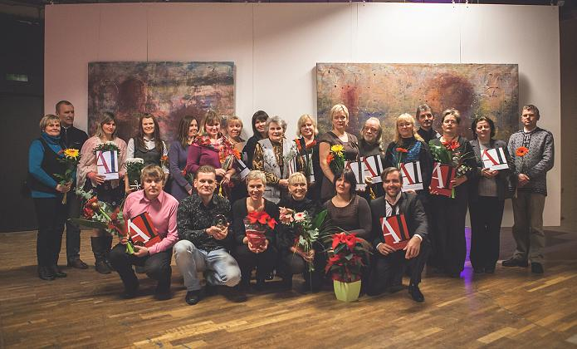
Foto: Felix Laasme
Tunnustamisõhtu toimus 13. detsembril 2012 Rapla Kaasaegse Kunsti Keskuses.
RAPLAMAA AASTA TEGU 2013
Raplamaa AASTA TEGU 2013 on Kohila Mõisakooli loomine- MTÜ Kohila Mõisakool
Anti välja ka kaks eripreemiat:
- PARIM kaasamine: Rail Balticu teemaline selgitustöö- Kehtna valla külade aktiiv
- PARIM sporditegu: Raplamaa Jalgpallikooli loomine - MTÜ Raplamaa Jalgpallikool
Teised nominendid:
- Andres Ehini pingikobar - Rapla Keskraamatukogu
- Kontsertetendus „Vaid sina, Niina!“ - Piia Põder ja meeskond
- Raikküla Kultuurikeskuse taasavamine - Tõnu Rahula, OÜ Raikküla Farmer
- Käru Järvepäev – Eva Seera ja meeskond
- Kehtna MTK ja Kehtna noorte ühisprojekt Garaazikino - Madis Liiver ja Kaire Soomets
- Orgita Lasteaia Midrimaa Perepäev - Jane Hainsalu
- Raplamaa 28. memme-taadi suvepidu - Helgi Randla
- Rahvakultuuri edendamine - Tiina Kokemägi
- Rohevahetus - MTÜ Tammekoor
- I Rapla Selveri jooks - Donatas Narmont
- Plaadi "Kuukiigutus" väljaandmine - MTÜ Raplamaa Noored
- Minu Klaas 2013 - Kaja Vaikre
Palju õnne kõigile tunnustatutele!
Pildid tunnustamisõhtust leiad www.raplamaa.ee/et/uldinfo/pildigalerii/
Tunnustamisõhtu toimus 12. detsembril 2013 Hageri rahvamajas.

RAPLAMAA AASTA TEGU 2014
Raplamaa Aasta Tegu 2014 on õpetaja kodu taastamine. Õed Piia Abel ja Alma Linder!
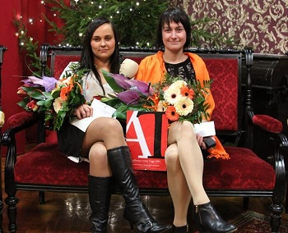
foto:Aare Hindremäe
Läinud aasta 20.detsembril hävis tulekahjus Tiina Tanseri ja tema laste kodu. Alma Linder ja Piia Abel võtsid ette suure ülesande – ehitada Tiinale uus maja. Maja ehitati üles vabatahtlike toel ja annetustest. Uue maja ehitustöid korraldasid ja koordineerisid Piia ja Alma, samuti tegelesid nemad finantsvahendite ja vabatahtlike töötajate leidmisega. Saagu Valguse fondi juht Siiri Sisask on öelnud, et Piial ja Almal on võime asju ja inimesi kokku viia ja kogukondliku sõpruse tulemuseks on Tiina uus kodumaja. Tiina maja oli perenaisele üleandmiseks valmis 21.juuliks 2014.
Raplamaa Aasta Tegu 2014 tunnustamisõhtu toimus 11. detsembril 2014 Kohila Mõisakoolis. Rapla Maavalitsus, Raplamaa Arendus- ja Ettevõtluskeskus ning Raplamaa kohalikud omavalitsused tänasid tublisid tegijaid. Alma Linder ja Piia Abel said Rapla maavanemalt Tiit Leierilt Raplamaa kuldse rinnamärgi.
Sündmuse läbiviimist toetas Raplamaa Omavalitsuste Arengufond.
Raplamaa Aasta Tegu 2014 nominendid:
- Kohila I Rahvajooks. Korraldaja Raplamaa Jooksuklubi, Erik Horn.
- 14.06.2014 Leinapäeva mälestusküünlade süütamine üle maakonna. Eva Seera
- Keava kogukonnatunde äratamine. Eestvedajad: Rita Triinu Peussa, Marko Valgma, Seily Sõgel-Raid, Anne Ojasalu.
- Anagama tüüpi keeraamikaahju taastamine Tohisool. Eestvedaja Andres Allik
- Käru valla kultuurielu rikastamine. MTÜ Käru Heade Tegude Muuseum, Aljona Sur¾ikova ja Sergei Trofimov
- Väärt Raplamaa toode. Kristiina Karivere
- Ohekatku künnipäev-simman. Kaspar Järvala Künniklubi, Kaspar Järvala
- Lastelaulude plaat „Mäng on väikese inimese töö“. Raplamaa Noored MTÜ, Martin Heinla
- Miss Raplamaa 20. Eestvedaja Maris Laev
- Tantsuorienteerumine rahvusvahelisel Tantsupäeval Kohilas. Kohila Tantsu, laulu ja mängu selts MTÜ, Ulvi Mägi
- Raplamaa hariduselu kogumik “Maa sool”. Tiiu Laurimaa
- Kooliansambel Welled 50. Jaanus Randla
RAPLAMAA AASTA TEGU 2015
Raplamaa Aasta Tegu 2015 on Rapla korvpallimeeskonna pronks Eesti Meistrivõistlustel!
26.novembril kuulutati Ingliste mõisa aidas välja Raplamaa Aasta Tegu 2015: Rapla korvpallimeeskonna pronks Eesti Meistrivõistlustel.
Tunnustuse pälvisid veel lisaks 13 suurepärast tegu!
Õnnitleme kõiki Raplamaa tublisid tegijaid!
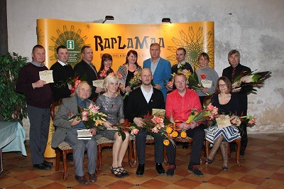
Pildil esireas vasakult: Jüri Kusmin, Piia Kõverik, Jaak Karp, Aivar Kuusmaa, Jane Kalajärv. Tagumises reas vasakult: Aare Hindremäe, Kaspar Järvala, Harri Riim, Jaune Jõenurm, Ingrid Kangur, Peeter Vahtra, Sulev Hatto, Eve Burmeister, Ants Tammar.
Aare Hindremäe fotojäädvustus pidulikult tunnustusõhtult http://www.raplamaa.ee/et/uldinfo/pildigalerii/
Raplamaa Aasta Tegu 2015 nominendid:
Lõõtspillide tegemise koolituse korraldamine - Eve Burmeister
Unikaalse kuumpeamootoriga traktori Lanz Bulldog HR7 D8500 taastamine - Jüri Kusmin
Kogumiku "Koolilood" koostamine ja väljaandmine - Ants Tammar
Kogumiku "Lau küla lood" koostamine ja eestvedamine - Aare Hindremäe
Haimre rahvamaja pargi tantsupõranda rajamine - Ruttar Marrandi
"Kapa männik loeb" ürituse korraldamine - Jane Kalajärv, Inna Laanmets
Mudilaste laulupidu Kohilas - Anu Raud
Kohila võrkpalliklubi osalemine euroliigas - Ingrid Kangur, Peeter Vahtra
Künnimeistrivõistlused Kehtnas - Kaspar Järvala
Rapla korvpallimeeskonna pronks EMV - Jaak Karp, Aivar Kuusmaa
Öökulli järve puhastamine - MTÜ Valtu küla, Jaune Jõenurm, Harri Riim
Rapla Elujõu keskuse käivitamine - Piia Kõverik
Seli karjääri puhkeala arendamine - Tarmo Räbovõitra
Metsavendade punkri ja monumendi rajamine - Martin Andreller, Sulev Hatto
RAPLAMAA AASTA TEGU 2016
Raplamaa Aasta Tegu 2016 võitjad Jaan ja Maili Metssalu, Kultuuriklubi Baas ning muusika- ja teatrifestival SÄRIN eestvedajad.
Raplamaa Aasta Tegu 2016 kuulutati välja 23. novembril Krantsi Kõrtsi tallimajas. Tunnustust jagus kõigile nominentidele!
Õnnitleme kõiki tunnustatuid!
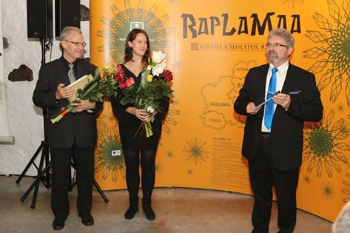
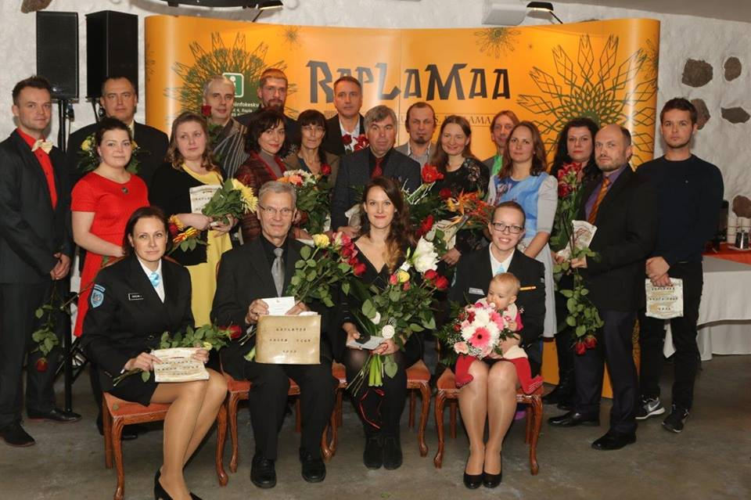

Fotod: Aare Hindremäe
- „Putukafriigi päevaraamat“ väljaandmine -Viio Aitsam
- Võitlus Rapla ARK büroo ja osutatavate teenuste säilimise/taastamise eest – MTÜ avalikult riigireformist Erinimetus: parim kaasamine
- Kogukonna laialdane kaasamine heategevuslikku projekti „Avatud südamega“ ja kogukonnamuusikal „Momo“ – Kairis Kontus
- Raplamaa korvpalli ja pärimuskultuuri kalender 2017- Mari Tammar
- Maakaitsepäeva korraldamine Märjamaal
- “Märjamaa kooli koduloo lugemik” ja “Aeg ja inimesed” raamatute loomine (Märjamaa Gümnaasiumi ajalugu ja Rapla Täiskasvanute Gümnaasiumi ajalugu) – Ants Tammar. Erinimetus: Maakonna hariduse mälukandja
- Huumorimuuseumi loomine Purkusse – MTÜ Eesti Huumorimuuseum
- Raikküla Kärajad 800 – MTÜ Raikküla mõis
- Dokumentaalfilm „Tee otsing. Robert Kasemägi“ – Aljona Surzikova
- Tamme küla puhkeala rajamine – MTÜ Kappeli külad
- Susi Stuudio avamine – Age Rebel, Erko Laurimaa, Heiti Vahtra, Ivo Rüütalu. Erinimetus: parim kodanikualgatus
- Rapla Teataja persoonilugude raamat „Rapla inimesed“ valmimine- Armar Paidla, Liis Ehavere
- TRE Raadio käivitamine Raplamaal ja stuudio loomine – Siim Pohlak
- Võimlemislinnaku rajamine – Martin Lapin, Geir Stint
- Euroopa Noorte Korvpalliliiga (EYBL) võit U14 vanuseklassi noormeestele – Kalle Kollin, Viljo Sinikas
- Koduvalla aabitsa koostamine – Mai Pärt

RAPLAMAA AASTA TEGU 2017

22. novembril 2017 tunnustas Raplas kultuuriklubis BAAS Rapla Maavanem Tõnis Blank Raplamaa Aasta Tegu 2017 nominente:
- Discgolfipargi rajamine Raplasse Ken Kristen Maalinn, Martin Riim, Raido Galjaev, Argo Peever
- Kaiu Tuletõrjespordivõistluste korraldamine ja vabatahtlike tuletõrjujate juhendamine Rünno Leinberg ja Dan Heinleht
- Maakaitsepäev Tamme külas, Raikküla vallas Peep Ummalas, Kaitseliidu Rapla Malev
- Raplamaa täiskasvanud õppija nädala (TÕN) 2017 foorum-tänuürituse korraldamine, pikaajaline TÕN eestvedamine Ivi Sark
- Käru pereklubi Kerro 40 Tiia Tuisk
- Saatesari “Unustatud maitsed, Raplamaa saade” Aljona Surzikova
- Loodusfilm „Habras maailm“ Ants Tammik
- Mõisakunsti ja mõisapärandi konverentsid Raikküla mõisas Karmel Jõesoo ja Ivo Lambing
- Kuusiku mõisa esmamainimise 550. aastapäeva piknik-konverents Kuusiku Kandi Külaselts
- Kuusiku Altveski loovuskose ja noortestuudio MINA OLEN käivitamine MTÜ Ingli Puudutus
Erinimetused:
- Lavakunstikateedri diplomilavastuse toomine Hageri vennaste koguduse palvemajja – parim kogukonda kaasav tegu EELK Hageri kogudus, Agu Kaljuste, Jüri Vallsalu, Sigrid ja Juhan Põld
- Muusikal „Grease“ – parim noori kaasav tegu Rapla Kultuurikeskuse meeskond ja noorte näitetrupp
- Heategevuskontsert „ Hagudist tõusevad tähed“ – parim heategevuslik algatus Hagudi Hakkajad MTÜ
- Korvpall kogukonna ühendaja – parim turundustegu Rapla Korvpalli Fan Club MTÜ
RAPLAMAA AASTA TEGU 2017: MTÜ Arendusselts koduaseme 3 ettevõtmist aastal 2017: rula- ja mänguväljaku ehitus, Kaerepere 605 külapäev, EV100 kingituseks suur seinamaal Valtu Põhikooli seinal. - MTÜ Arendusselts Koduaseme.
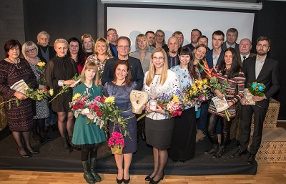 Foto: Aare Hindremäe
RAPLAMAA AASTA TEGU 2018
28.novembril 2018 tunnustati Valtu koolimajas tublisid maakonna tegijaid ning kuulutati välja RAPLAMAA AASTA TEGU 2018, milleks on Kogukonnalavastus “Rapla 1941”. Etenduse eestvedajad olid Piia Põder ning Toomas Tõnisson ja loo aluseks olid Tõnis Tõnissoni tekstid.
Lisaks märgiti ära parima kultuuriteona Raplamaa Kaasaegse kunsti keskuse ühe eestvedaja, Kairi Orgusaare, poolt korraldatud näitust “Eesti kui mõtteline ruum” ning parima kogukonna teona Hageri Haridusseltsi korraldatud Hageri kihelkonnapäevi. Eesotsas Maria Saarna ja Virve Õunapuuga.
- Mängutoast Perekeskuseks! Perekeskus Fookus, Jane ja Joel Schelejev
- Kogukonnaraamat "Ingliste sõnas ja pildis", Aare Hindremäe
- Raikküla klubihoone renoveerimine, MTÜ Raikküla kultuurikeskus
- Raplamaa rahvarõivakursused, Anne Ummalas
- Kogukonna huvide eest seismine, Perekond Jõekaar
- Kogukonnakooli projekt, Rapla Gümnaasium
- Kabala- Lõpemetsa rippsilla renoveerimine, Veiko Siniroht
- Öölaulupidu, MTÜ Sutlema Küla Selts
- Kohila valla luulepäev, MTÜ Headuse Puu
- Koduvalla aabitsa töövihik, Mai Pärt ja Kehtna Lasteaed Siller
- Konverents "Vaimne kultuuripärand Raplamaal" ja külapäev "IIRA 777", Ivi Sark, Rapla Käsitöö- ja Kunstiselts
- Kooriteos „Mulda pandud seemneterast“, Pärt Uusberg ja MTÜ Ettevõtlikud naised Raplamaal
PALJU ÕNNE KÕIGILE!

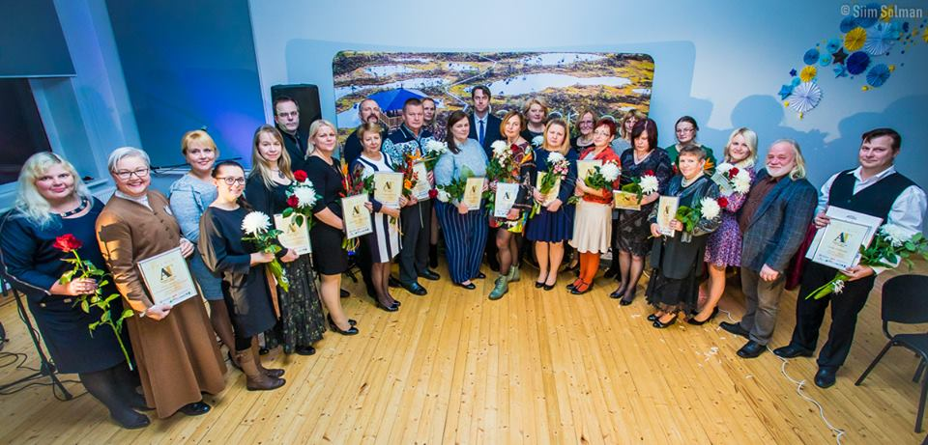

RAPLAMAA AASTA TEGU 2019
27.novembril 2019 kuulutati välja Raplamaa Aasta Tegu 2019. Kõigi tublide tegude hulgast otsustas sel aastal komisjon pärjata võitjatiitliga kahte tegu: MTÜ Ettevõtlikud Naised Raplamaal korraldatud Naiste Ööde Filmifestival (NÖFF) ning maadlusklubi Hammerlock eestvedamisel Kehtnas avatud maadlusmaja. Meie tublisid vabatahtlikke olid õnnitlemas ka Rahvastikuminister Riina Solman ja ROL juhatuse esimees, Riigikogu liige Heiki Hepner.
Kõik laureaadid:
- Tanel Samuel, Leon Reitsak. Kehtna Maadlusklubi Hammerlock Kehtna maadlusmaja ehitamine ja avamine
- Katrin Klaebo ja Ettevõtlikud Naised Raplamaal liikmed I Naiste ööde filmifestivali NÖFF korraldamine
- Juhan Laansoo/MTÜ Laansoo motokrossi team Kuimetsa vanatehnika päeva läbiviimine, Kuimetsa karstiala korrastamine
- Raivo Murumägi Vahastu vabatahtliku päästekomando töö juhtimine, komandohoone ehituse lõpetamine ja maja avamine
- Teele Ojasalu Ooperikino ja kellaviietee sündmuste korraldamine Kaereperes
- Janne Liidik Vabatahtlik tegevus puuetega inimeste heaks
- EELK Hageri Lambertuse kogudus, Agu Kaljuste Hageri vennastekoguduse palvemaja renoveerimine
- Silvi Tõns Raamatu “Paisumaa küla lugu” koostamine
- Triinu Ülemaante Laulu- ja Tantsupeo Tule tulemise teekonna korraldamine Raplamaal ja näituse korraldamine
- Kristel Kaasiku Vabatahtlik tegevus kodutütarde ja noorkotkaste tegevuse juhendamisel
- MTÜ Lipa küla Laste mänguväljaku ja liikluslinnaku rajamise alustamine, lastekaitsepäeva korraldamine
- Liina Kikas MTÜ Vigala piirkonna külade ümarlaua ja külavanemate tegevuse eestvedamine
- Naiskodukaitse Märjamaa jaoskond Märjamaa valla eakate abistamine Teeme ära´l
- Mai Pärt Laste mõtetest kirjutatud muinasjuturaamatu koostamine
- Kristiina Põhjakas, Tuuliki Lemsalu Heategevusliku kevadõhtu Rapla Kultuurikeskuses korraldamine
- MTÜ Sulgpalliklubi Valge Hani Sulgpalliõppe toomine maakonda
- Tiiu laurimaa, Piia Põder, Ede Talistu Linda Rausi 110. sünniaastapäeva tähistamine (etendus jm)
- Rait Kallaste Lauatennise laua valmistamine Kaiu alevikku
- Tarmo Tanvel Discgolfi rajamine Kaiu alevikku
- Asta Paeste Järvakandi kooli ajaraamatu “Üksmeel” koostamine
- Kersti Mäevälja Kehtna põhikooli juurde madalseiklusraja ehitamine
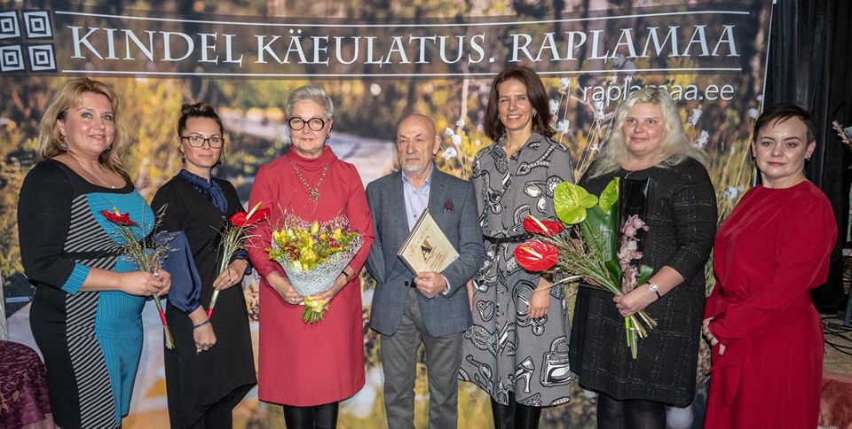
Foto: Aare Hindremäe
RAPLAMAA AASTA TEGU 2020

Raplmaa Aasta Tegu nominentide õnnitlemine toimus individuaalselt.
Raplamaa Aasta Tegu 2020 on MTÜ Hoov – Rapla Hooviott

Kõik nominendid tähestiku järjekorras:
- Anne Archipov – Kaerepere külateatri pikaajaline eestvedaja
- Carl Pucci – Raplamaa Toidusild
- Kalju Laiapea – Näitusemaja “Minevik” rajamine ja avamine
- Kehtna Kultuuriselts – Kehtna Vana aja päev ja kultuurihoidjate pingid Kehtnas
- Kehtna valla noorte volikogu – Videoprojekt “Meie noored ja kriisiaeg”’
- MTÜ Avatud Ühiskond – Projekt “Rapla valla lastele arvutid!” korraldamine
- MTÜ Kohila Mõisakool ja MTÜ Miikaeli ühendus – Kohila Mõisakooli algklasside maja ehitamine
- MTÜ Riinimanda kooristuudio – Skulptuuri “Riinimanda Helin” rajamine
- MTÜ Väärt Raplamaa Toode – Rapla KEK-i avatud uste päev
- MTÜ Väärt Raplamaa Toode, Ain Mihkelson, Marko Aleksejev – Raplamaa Rabade päev
- OÜ Harviker – Kodanikuühiskonna toetaja 2020
- Rapla Tarbijate Ühistu – Kunstiklasside ehitamine Märjamaa Muusika- ja Kunstikoolile

RAPLAMAA AASTA TEGU 2021
Raplamaa Aasta Tegu 2021 MTÜ Wäega Wärk, perenaine Eve Burmeister- Wäega Wärki pärimusmaja loomine.

Kõik nominendid tähestikulises järjekorras:
- Aare Hindremäe - Raamat "Kildudest korjatud" fototööd
- Alar Lepikult - Ingliste discgolfi raja loomine
- Ants Tammar - Raamat „Rapla kahe koolimajaga kooli lugu“
- Inna Laanmets - Kohila Paberivabriku uus elu
- Katrin Klaebo - Maanaiste päev "Kartulid ja jõhvikad"
- Kristi Luik - Raamat "MEIE kooli lugu"
- Lokuta Vabatahtlik Tuletõrje Selts - Pikaajaline tegevus vabatahtlike päästjatena
- Marika Jahilo - Kohila Paberivabriku uus elu
- MTÜ Kohila Jalgpallikool - Kohila Läänekalda spordiväljakud
- MTÜ Märjamaa Disc golf - Eesti paarismeistrivõistlused discgolfis Järtas
- MTÜ Nurtu kool - Nurtu koolimaja taastamine
- MTÜ Rapla kirikumuusika festival - Stipendiumifondi "Raplamaa noor muusik" loomine
- MTÜ Raplamaa Lasterikkad - Lasterikaste perede suvepäevad 2021
- Märjamaa Lasteaed - Pillerpall Madalseiklusraja rajamine
- Sten-Olle Moldau - Albumi “Rapla” väljaandmine
- Tõnis Tõnisson - Raamat "Kildudest korjatud"
- Õie Kopli-Mäekivi - Rapla ÄKK 2021
- Ülle Laasner - Rapla ÄKK 2021

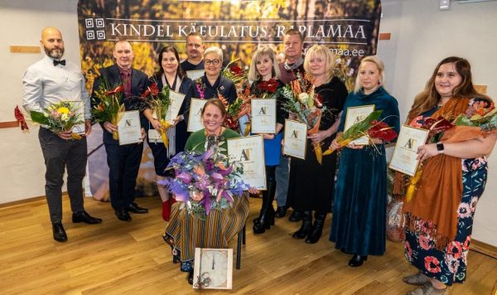
Foto: Aare Hindremäe.

